Тема дистанционного занятия для объединения :« Сделай сам», « Умелые ручки», « Мастерская Самоделкина»
Тема занятия: «Правила поведения на весенних каникулах»

Цель: обновить в памяти обучающихся основные правила безопасности во время каникул, формировать ценностное отношение к своему здоровью и жизни, формировать способы социального поведения в различных ситуациях, обучать правильному поведению в социуме, воспитывать положительные качества.

Наглядность: инструкции по безопасности жизни и здоровья обучающихся, иллюстрации.

Ход беседы:
1. Вступительное слово педагога.
Конечно, безопасность на весенних каникулах включает в себя соблюдение общих правил поведения. Однако существуют также и особые требования, характерные именно для этого сезона. Итак, во время весенних каникул ребёнок (обучающийся) должен:
Не ходить вдоль зданий, поскольку возможно падение сосулек и снега с крыш. Быть крайне осторожным вблизи водоемов.
Прежде всего, не следует ходить к водоемам без разрешения взрослых.
Нельзя подходить к водоемам с тающими льдами, а также запрещается кататься на льдинах.
Быть осторожным, катаясь на велосипеде или скутере, соблюдать правила дорожного движения.
При использовании скейта, роликовых коньков, самокатов необходимо не только соблюдать правила их использования, но также помнить, что проезжая часть для них не предназначена, и кататься необходимо только по тротуару. При походе в лес обязательно иметь головной убор, поскольку весна – это период активности клещей и прочих насекомых.
Перед вашим уходом мы повторим следующие основные инструкции и правила безопасного пребывания на каникулах:
1. Как вести себя дома, когда родители ушли на работу.
2. Какие правила безопасности необходимо соблюдать на улице.
3. Правила дорожного движения.
4. О пожарной и электробезопасности.
5. Опасности весеннего ледохода.
6. Работа за компьютером тоже должна быть безопасной.

Правила поведения во время каникул
1. Соблюдай правила ПДД
2. Соблюдай правила пожарной безопасности и обращения с электроприборами
3. Соблюдай правила поведения в общественных местах
4. Соблюдай правила личной безопасности на улице
5. Соблюдай правила поведения, когда ты один дома
6. Соблюдай правила безопасности при обращении с животными
7. Не играй с острыми, колющими и режущими, легковоспламеняющимися и взрывоопасными предметами, огнестрельным и холодным и холодным оружием, боеприпасами.

Инструкция №1.
Правила поведения, когда ты один дома
1. Открывать дверь можно только хорошо знакомому человеку.
2. Не оставляй ключ от квартиры или дома в «надежном месте».
3. Не вешай ключ на шнурке себе на шею.
4. Если ты потерял ключ – немедленно сообщи об этом родителям.

Инструкция №2
Правила личной безопасности на улице
1. Если на улице кто-то идёт и бежит за тобой, а до дома далеко, беги в ближайшее людное место: к магазину, автобусной остановке.
2. Если незнакомые взрослые пытаются увести тебя силой, сопротивляйся, кричи, зови на помощь: «Помогите! Меня уводит незнакомый человек!»
3. Не соглашайся ни на какие предложения незнакомых взрослых.
4. Никуда не ходи с незнакомыми взрослыми и не садись с ними в машину.
5. Никогда не хвастайся тем, что у твоих родителей много денег.
6. Не приглашай домой незнакомых ребят, если дома нет никого из взрослых.
7. Не играй с наступлением темноты.

Инструкция №3.
Правила дорожного движения
1. Проходи по тротуару только с правой стороны. Если нет тротуара, иди полевому краю дороги, навстречу движению транспорта.
2. Дорогу переходи в том месте, где указана пешеходная дорожка или установлен светофор. Дорогу переходи на зелёный свет.
3. Когда переходишь дорогу, смотри сначала налево, потом направо.
4. Если нет светофора, переходи дорогу на перекрёстке. Пересекать улицу надо прямо, а не наискось.
5. Не переходи дорогу перед близко идущим транспортом.
6. На проезжей части игры строго запрещены.
7. Не выезжай на проезжую часть на велосипеде.

Инструкция №4
Правила пожарной безопасности и обращения с электроприборами
Запрещается:
1. Бросать горящие спички, окурки в помещениях.
2. Небрежно, беспечно обращаться с огнём.
3. Выбрасывать горящую золу вблизи строений.
4. Оставлять открытыми двери печей, каминов.
5. Включать в одну розетку большое количество приборов потребителей тока.
6. Использовать неисправную аппаратуру и приборы.
7. Пользоваться повреждёнными розетками. Пользоваться электрическими утюгами, плитками, чайниками без подставок из несгораемых материалов.
8. Пользоваться электрошнурами и проводами с нарушенной изоляцией.
9. Оставлять без присмотра топящиеся печи.
10. Ковырять в розетке ни пальцем, ни другими предметоми.
11. Самим чинить и разбирать электроприборы.
Разрешается:
1. Защищать дом от пожара.
2. В случае возникновения пожара вызвать пожарную охрану.
3. Использовать все имеющиеся средства для тушения пожара.
4. Подавать сигналы тревоги.
5. Встречать пожарных и сообщать им об очаге пожара.
6. Знать план эвакуации на случай пожара.
7. Кричать и звать на помощь взрослых.
8. Двигаться ползком или пригнувшись , если помещение сильно задымлено.
9. Вынести из горящего помещения людей, детей.
10. Набросить покрывало на пострадавшего.

Иллюстрации обучающимся.

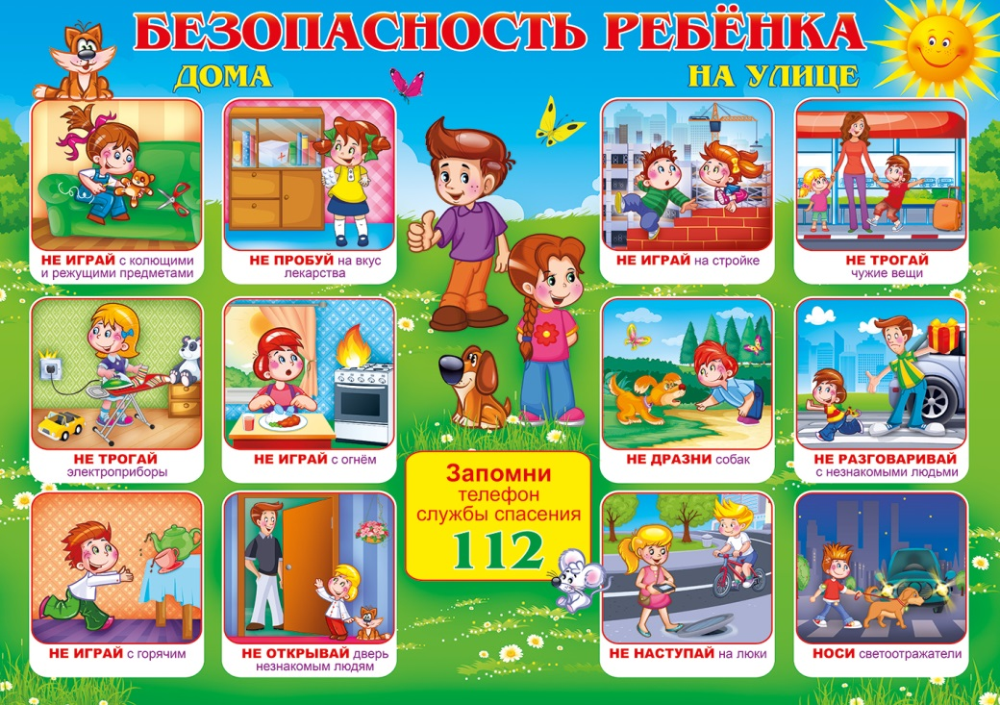

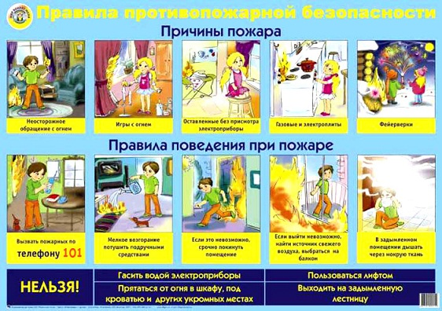

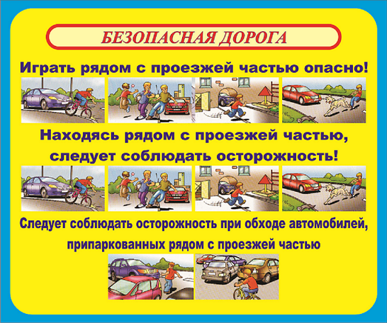

.
Основные правила поведения во время весенних каникул:
Соблюдай правила ПДД.
Соблюдай правила пожарной безопасности и обращения с электроприборами.
Соблюдай правила поведения в общественных местах.
Соблюдай правила личной безопасности на улице.
Соблюдай правила поведения около водоёмов во время весеннего таяния льда.
Соблюдай правила поведения, когда ты один дома.
Соблюдай правила безопасности при обращении с животными.
Не играй с острыми, колющими и режущими, легковоспламеняющимися и взрывоопасными предметами, огнестрельным и холодным оружием, боеприпасами.
Не употребляй лекарственные препараты без назначения врача, наркотики, спиртные напитки, не кури и не нюхай токсические вещества.
Остерегайся гололёда, во избежание падений и получения травм.
Соблюдай правила безопасности поведения на дорогах и на улице.
Соблюдай правила пожарной безопасности и электробезопасности.
Соблюдай правила поведения в общественных местах.
Соблюдай правила личной безопасности на улице: если на улице кто-то подозрительный идёт и бежит за тобой, а до дома далеко, беги в ближайшее людное место: к магазину, автобусной остановке.
Если незнакомые взрослые пытаются увести тебя силой, сопротивляйся, кричи, зови на помощь: «Помогите! Меня уводит незнакомый человек!»
Не соглашайся ни на какие предложения незнакомых взрослых.
Никуда не ходи с незнакомыми взрослыми и не садись с ними в машину.
Никогда не хвастайся тем, что у твоих взрослых много денег.
Не приглашай домой незнакомых ребят, если дома нет никого из взрослых.
Не играй с наступлением темноты.
Соблюдай правила поведения около водоёмов во время их предзимнего замерзания, правила безопасности на льду.
Соблюдай правила поведения, когда ты один дома: открывать дверь можно только хорошо знакомому человеку.
Не оставляй ключ от квартиры в «надежном месте».
Не вешай ключ на шнурке себе на шею.
Если ты потерял ключ — немедленно сообщи об этом родителям.
Соблюдай правила безопасности при обращении с животными: не надо считать любое помахивание хвостом проявлением дружелюбия. Иногда это может говорить о совершенно недружелюбном настрое.
Не стоит пристально смотреть в глаза собаке и улыбаться. В переводе с «собачьего» это значит «показывать зубы», или говорить, что вы сильнее.
Нельзя показывать свой страх и волнение. Собака может почувствовать это и повести себя агрессивно.
Нельзя убегать от собаки. Этим вы приглашаете собаку поохотиться за убегающей дичью.
Не кормите чужих собак и не трогайте собаку во время еды или сна.
Избегайте приближаться к большим собакам охранных пород. Некоторые из них выучены бросаться на людей, приближающихся на определённое расстояние.
Не делайте резких движений, обращаясь с собакой или хозяином собаки. Она может подумать, что вы ему угрожаете.
Не трогайте щенков, если рядом их мать и не отбирайте то, с чем собака играет.
Если в узком месте (например, в подъезде) собака идёт вам навстречу на поводке, лучше остановиться и пропустить её хозяина.
Животные могут распространять такие болезни, как бешенство, лишай, чума, тиф и др.
Не играй с острыми, колющими и режущими, легковоспламеняющимися и взрывоопасными предметами, огнестрельным и холодным оружием, боеприпасами.
Не употребляй лекарственные препараты без назначения врача, наркотики, спиртные напитки, не кури и не нюхай токсические вещества.
Необходимо быть осторожным, внимательным на улице, при переходе дороги; соблюдать правила дорожного движения;
Соблюдать правила техники безопасности при прогулках в лесу, на реке: запрещается разжигать костры на территории села (поселка, города) и территории лесного массива;
Необходимо заботиться о своем здоровье; проводить профилактические мероприятия против гриппа и простуды.

Правила дорожного движения.
Правила поведения пешеходов на проезжей части дороги
Пешеходы на проезжей части дороги представляют собой наибольшую опасность. Не случайно, что около трети всех ДТП составляют наезды на пешеходов.
Запрещается выбегать и перебегать проезжую часть дороги перед движущимся автомобилем.
Безопасным является движение пешеходов по обочине ил по велосипедной дорожке.
Вне населённых пунктов, где обычно ТС движутся с относительно высокой скоростью, пешеходы должны идти навстречу по обочине или по краю проезжей части.
Для снижения опасности движения пешеходов по проезжей части в темное время суток или в условиях недостаточной видимости рекомендуется пользоваться светоотражающими повязками.
Организованные колонны детей должны двигаться строем, не более чем по 4 человека, в ряду по правой стороне проезжей части. Колонна на уровне левого её края должна обозначаться сопровождающими с красными флажками, а в темное время суток с зажженными фонарями.

Техника безопасности жизни при движении пешком по дороге.
Опасность представляет движение вне населенных пунктов в одиночку. Старайся ходить в сопровождении учителя или группой с другими детьми.
При приближении автомобиля сойди с дороги на ее обочину.
Не садись в машину к незнакомым и малознакомым людям.
Предупреди о своём уходе классного руководителя или дежурного учителя, позвони родителям, сообщи им о своем передвижении.
Помни: твоя безопасность в твоих руках. Будь внимателен на дороге.

Итог! Надеюсь, на каникулах вы отдохнёте активно, с пользой для души и всего организма. Счастливых вам каникул.

Задание на каникулах: Объявляется конкурс детского рисунка по правилам безопасности в период весенних каникул для объединения « Умелые ручки», Сделай сам», « Мастерская Самоделкина». Рисунок может быть выполнен на листе размер А4, А3 красками или карандашами с фломастерами. Итоги конкурса будут подводится после 5 апреля 2020 года в МУДО « Центр детского творчества №2».
Образцы рисунков:
